Опыты в домашних условияхс детьми
Опыты с водой
Окрашивание воды
Цель: Выявить свойства воды: вода может быть тёплой и холодной, некоторые вещества растворяются в воде. Чем больше этого вещества, тем интенсивнее цвет; чем теплее вода, тем быстрее растворяется вещество.
Материал: Ёмкости с водой (холодной и тёплой), краска, палочки для размешивания, мерные стаканчики.
Взрослый и дети рассматривают в воде 2-3 предмета, выясняют, почему они хорошо видны (вода прозрачная). Далее выясняют, как можно окрасить воду (добавить краску). Взрослый предлагает окрасить воду самим (в стаканчиках с тёплой и холодной водой). В каком стаканчике краска быстрее растворится? (В стакане с тёплой водой). Как окрасится вода, если красителя будет больше? (Вода станет более окрашенной).
Как вытолкнуть воду?
Цель: Формировать представления о том, что уровень воды повышается, если в воду класть предметы.
Материал: Мерная ёмкость с водой, камешки, предмет в ёмкости.
Перед детьми ставится задача: достать предмет из ёмкости, не опуская руки в воду и не используя, разные предметы-помощники (например, сачок). Если дети затруднятся с решением, то взрослый предлагает класть камешки в сосуд до тех пор, пока уровень воды не дойдёт до краёв.
Вывод: камешки, заполняя ёмкость, выталкивают воду.
Помощница вода
Цель: использовать знания о повышении уровня воды для решения познавательной задачи.
Материал: банка с мелкими лёгкими предметами на поверхности, ёмкость с водой. Стаканчики.
Перед детьми ставится задача: достать из банки предметы, не прикасаясь к ним руками (вливать воду, пока она не польётся через край). Взрослый предлагает проделать эти действия. Дети делают вывод: вода, заполняя ёмкость, выталкивает находящиеся внутри неё предметы.
Опыты с воздухом.
Опыт 1.
Перевернуть стакан вверх дном и медленно опустить его в банку. Обратить внимание детей на то, что стакан нужно держать очень ровно. Что получается? Попадает ли вода в стакан? Почему нет?
Вывод: в стакане есть воздух, он не пускает туда воду.
Опыт 2.
Детям предлагается снова опустить стакан в банку с водой, но теперь предлагается держать стакан не прямо, а немного наклонив его. Что появляется в воде? (Видны пузырьки воздуха). Откуда они взялись? Воздух выходит из стакана, и его место занимает вода.
Вывод: Воздух прозрачный, невидимый.
Ветер
Цель: выявить изменение песка и глины при взаимодействии с ветром и водой.
Материал: прозрачные ёмкости с песком и глиной. Ёмкости закрыты крышкой со вставленной полиэтиленовой бутылкой.
Взрослый предлагает детям выяснить, почему при сильном ветре неудобно играть с песком. Дети рассматривают заготовленную « песочницу» (банку с насыпанным тонким слоем песка или глины). Вместе со взрослым создают ураган - резко, с силой сжимают банку и выясняют, что происходит и почему (т. к. песчинки маленькие, лёгкие, не прилипают друг к другу, они не могут удержаться ни друг за друга, ни за землю при сильной струе воздуха). Детям предлагают воспользоваться результатами предыдущего опыта («почему песок хорошо сыплется?»). Они определяют, как сделать, чтобы с песком можно было играть и при сильном ветре (хорошо смочить песок). Им предлагают повторить опыт и сделать вывод.
Опыты с почвой
Опыт 1
Цель. Показать, что в почве есть воздух.
Оборудование и материалы. Образцы почвы (рыхлой); банки с водой (на каждого ребенка); большая банка с водой у воспитателя.
Проведение опыта. Напомнить о том, что в Подземном царстве — почве — обитает много жильцов (дождевые черви, кроты, жуки и др.). Чем они дышат? Как и все животные, воздухом. Предложить проверить, есть ли в почве воздух. Опустить в банку с водой образец почвы и предложить понаблюдать, появятся ли в воде пузырьки воздуха. Затем ребенок повторяет опыт самостоятельно и делает соответствующие выводы.
Опыт 2
Цель. Показать, что в результате вытаптывания почвы (например, на тропинках, игровых площадках) ухудшаются условия жизни подземных обитателей, а значит, их становится меньше. Помочь детям самостоятельно прийти к выводу о необходимости соблюдения правил поведения на отдыхе.
Оборудование и материалы. Для образца почвы: первый — с участка, который редко посещают люди (рыхлая почва); второй — с тропинки с плотно утрамбованной землей. Для каждого образца банка с водой. На них наклеены этикетки (например, на банке, в которую вы будете опускать образец почвы с тропинки, вырезанный из бумаги силуэт человеческого следа, а на другой — рисунок любого растения).
Опыт “Сухо - мокро”
Проверьте, как впитывают влагу различные ткани.
Материал:
• лоскутки ткани
• чистые стаканчики из-под йогурта
• вода
• круглые резинки
• чайная ложка
Ход работы:
1. накройте чистый сухой стаканчик из-под йогурта лоскутком ткани, закрепив его резинкой;
2. осторожно налейте на каждый лоскуток чайную ложку воды;
3. повторите 2-3 раза;
4. снимите лоскутки со стаканчиков и посмотрите, сколько в них воды.
Те стаканчики, в которых воды мало, были накрыты тканью, хорошо впитывающей влагу. Те, в которых воды больше, были накрыты тканями, пропускающими воду.
Притягивается – не притягивается
Цель: Найти предметы, взаимодействующие с магнитом; определить материалы, не притягивающиеся к магниту.
Оборудование: Пластмассовая емкость с мелкими предметами (из ткани, бумаги, пластмассы, резины, меди, серебра, алюминия), магнит.
Дети рассматривают все предметы, определяют материалы. Высказывают предположения, что произойдет с предметами, если к ним поднести магнит (некоторые из них притянутся к магниту). Взрослый предлагает детям отобрать все названные ими предметы, которые не притянутся к магниту, и назвать материал. Рассматривают оставшиеся предметы, называя материал (металлы) и проверяя их взаимодействие с магнитом. Проверяют, все ли металлы притягиваются магнитом (не все; медь, золото, серебро, алюминий магнитом не притягиваются). Предложить найти места использования магнита в помещении.
Новых вам открытий с детьми и удачи!
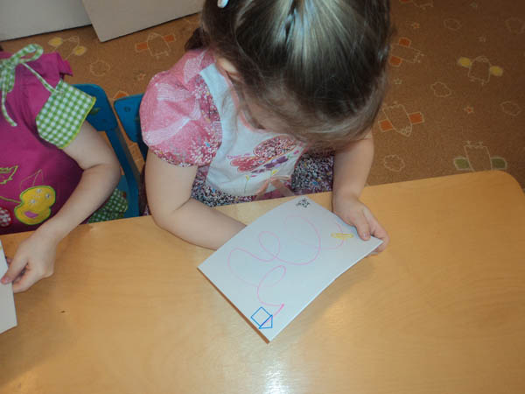

Литература : сайт интернета «Занимательные опыты и эксперименты для дошкольников

